«Карусель»
Городская профсоюзная организация вручила билеты на бесплатное посещение аттракционов в «Парке Победы»
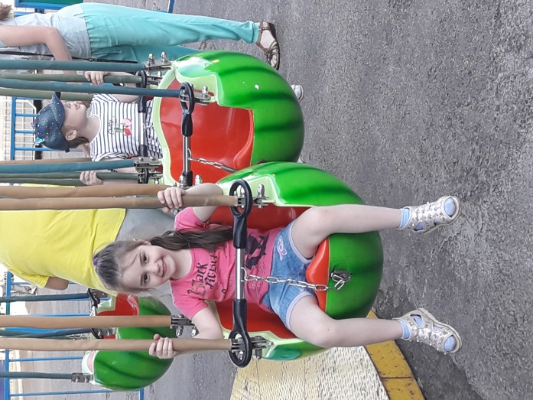

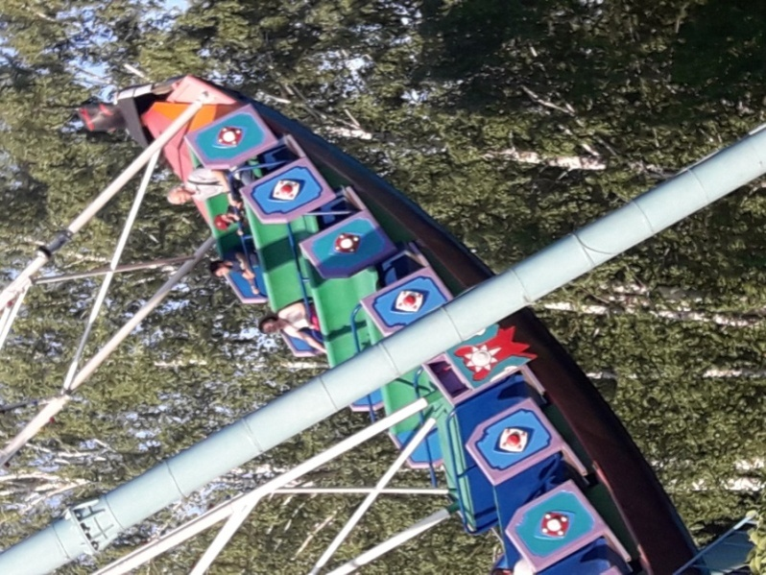

«Помоги собраться в школу»
Городская профсоюзная организация вручила подарки будущим первоклассникам
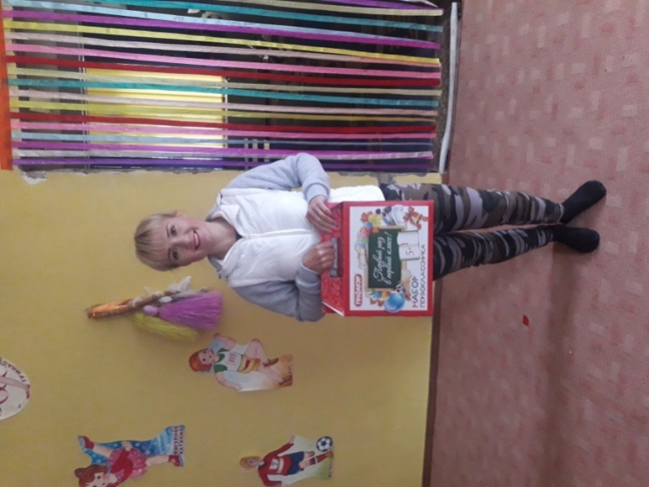

«Серебряный возраст»
Чествуем ветеранов труда
В День старшего поколения
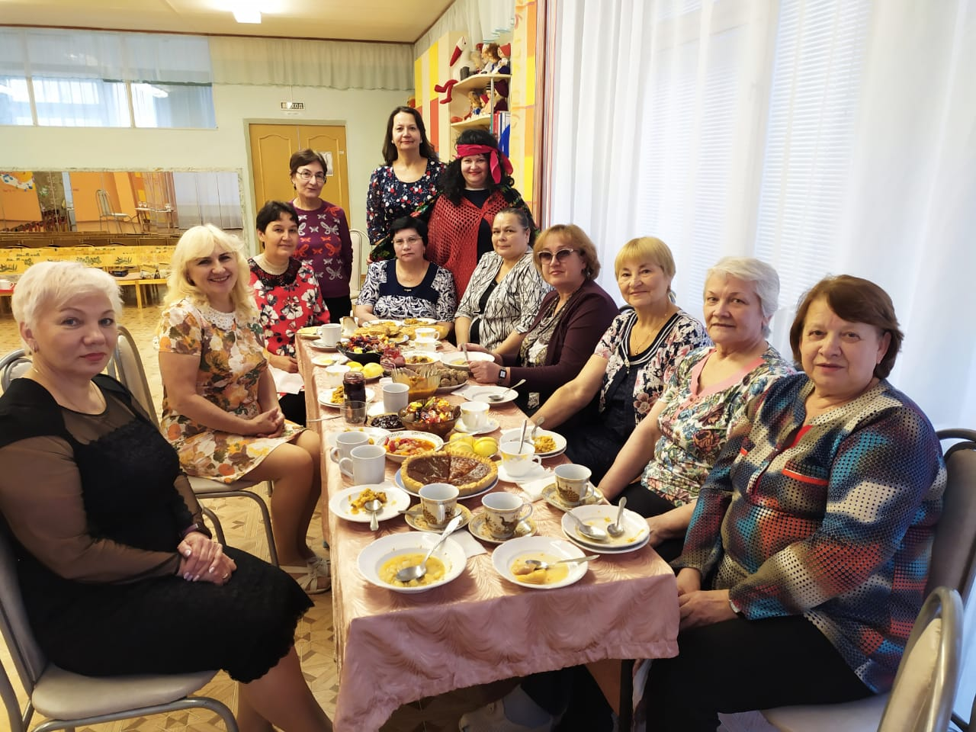
Дл желающих совершить покупки в Mergen скидка по профсоюзному билету


«Мегастрой»
Вручение сертификатов на право воспользоваться скидкой при совершении покупок в Мегастрой
